南方科技大学MATLAB Campus-Wide License更新指南

MATLAB Campus-Wide License分为两种：个人版和机房版。

- 个人版需要每年更新许可证文件，以恢复MATLAB使用。已经安装了个人版的师生，若在MATLAB软件中遇到即将过期的警告信息，可执行以下操作，更新许可证。

- 机房版无需操作，MATLAB许可证将会由学校统一更新。

* 注意：在更新许可证之前，请关闭系统防火墙。

如何更新个人版MATLAB许可证

- 打开 MATLAB （如果许可证已经过期，则会启动激活客户端，您可以跳过第二步）。

- 在导航菜单栏，点击帮助 > 许可 > 激活软件。
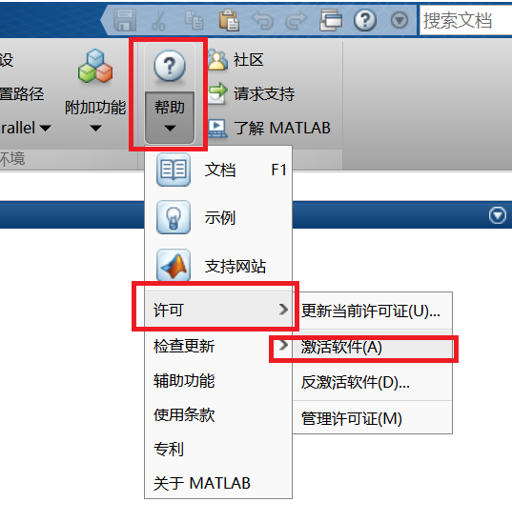

- 选择“使用Internet自动激活”，并输入MathWorks账户（南方科技大学邮箱），点击“下一步”直至激活完成。（如果您忘记了密码，您可以使用后缀为@sustc.edu.cn和@mail.sustech.edu.cn的邮箱，进入www.mathworks.cn官网自助找回）
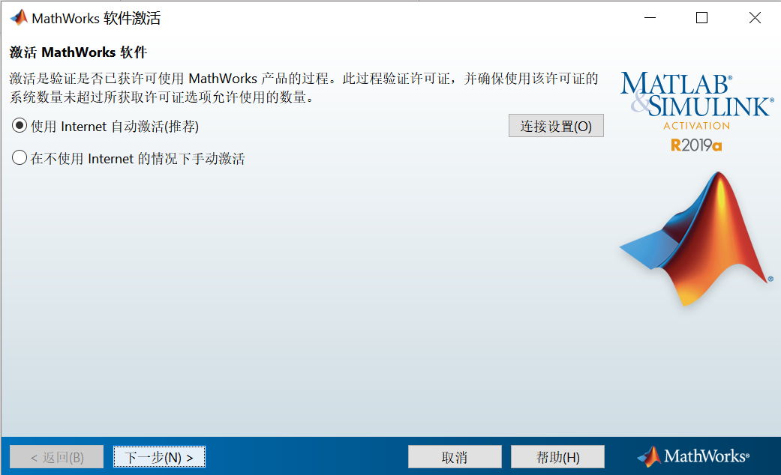

- 重新激活后，需重新启动 MATLAB 才能识别新许可证文件。

*注意：成功完成激活后，在旧的许可证到期之前，您仍会在 MATLAB 中看到“许可证即将过期”的警告信息，您可以忽略该信息。旧的许可证到期后，MATLAB将不会再发送此警告信息。
如果您需要进一步协助，请联系MathWorks技术支持：mathworks.com/support

